Desarrollo de una Plataforma de Gestión de Proyectos para Mejorar la Colaboración entre Programadores Freelancers y Empresas.

AUTOR

Juan Sebastián López Solórzano

DIRECTOR

Ing. José Téllez Gómez

Universidad Manuela Beltrán

Sistemas Transaccionales

Ing. de Software

Bogotá D.C

20 de marzo de 2024

Planteamiento del Problema

Los programadores freelancers enfrentan múltiples desafíos al gestionar sus proyectos, entre ellos están: saber vender su trabajo, ya que muchas empresas pagan poco por su trabajo creyendo que les ofrecerá un trabajo genérico; realizar contratos, el freelancer tiene que aprender a ser profesional y no ofrecer algo que este por encima de sus capacidades y de igual forma no pedir menos de lo que realmente merece; gestión financiera, muchos pagos son inconsistentes, unos pagarán antes o en la mayoría de casos después, por lo que el programador debe aprender a tener una reserva que le sirva como “salvavidas” al momento de empezar a trabajar en el proyecto; falso autoempleo, de la mano con lo anterior, muchas veces quien contrata no paga prestaciones, el desarrollador debe saber realizar un presupuesto para suplir sus necesidades sin contar con el presupuesto del proyecto. Por está razón, el objetivo de este proyecto consiste en evaluar cada uno de los problemas y ofrecer una plataforma que beneficie tanto a las empresas como al freelancer que contratan, ofreciendo herramientas de gestión y automatización para ambas partes y hacer más eficiente el proceso de contratación con una base organizada, enfocada en el tema del proyecto que quiere realizar la empresa.

Objetivos

Objetivo General:

Desarrollar una plataforma de gestión de proyectos para mejorar la colaboración entre programadores freelancers y empresas mediante herramientas automatizadas y análisis de datos en entornos digitales.

Objetivos Específicos:

* Analizar las necesidades actuales de los programadores freelancers en la gestión de proyectos para identificar problemas en la colaboración con las empresas y herramientas existentes.
* Diseñar una solución que mejore la organización, planificación y seguimiento de los proyectos freelance, considerando la interacción con clientes y gestión de tareas.
* Desarrollar una plataforma web que implemente características identificadas en la fase de diseño para garantizar una experiencia intuitiva y eficiente.
* Probar la plataforma con usuarios reales para realizar una evaluación de su usabilidad, eficiencia y capacidad de resolver los problemas identificados en la fase de análisis.
* Reducir la cantidad de freelancers que pierden el control de sus proyectos en un 30% durante los primeros 6 meses.
* Lograr que al menos el 70% de los usuarios realicen un seguimiento de tiempo efectivo dentro de la plataforma.

Procesos Identificados

1. Búsqueda y adquisición de clientes.

Contactar posibles clientes mediante plataformas freelance, redes sociales o referencias, evaluando oportunidades y selección de proyectos viables, negociando términos y condiciones de trabajo.

1. Definición y planificación del proyecto.

Reunión inicial para atender requisitos y expectativas del cliente, elaborando un plan de trabajo incluyendo tareas, hitos y plazos, definiendo las herramientas y metodologías de trabajo.

1. Gestión de tareas y seguimiento del proyecto.

Asignar tareas y establecer prioridades para realizar el seguimiento de los avances mediante reportes o reuniones periódicas, identificando y solucionando bloqueos o problemas.

1. Colaboración y comunicación con clientes y equipos.

Uso correcto de correos, reuniones virtuales o herramientas de mensajería para mantener contacto que permitan presentar avances y feedbacks iterativos con el cliente, registrando y gestionando cambios en los requerimientos.

1. Control de calidad y pruebas.

Revisión del trabajo realizado para asegurar que se cumplan los estándares realizando pruebas funcionales y correcciones de errores antes de la entrega y así recopilar feedbacks y ajustes finales.

1. Entrega del proyecto y cierre.

Presentación formal del proyecto finalizado para recibir capacitación o soporte inicial de ser necesario y poder realizar la firma de conformidad por parte del cliente.

1. Facturación y gestión de pagos.

Generar facturas y solicitudes de pago, realizando un seguimiento del estado y gestión de retrasos y así administrar ingresos y pagos de impuestos.

1. Evaluación y mejora continua.

Analizar el desempeño y lecciones aprendidas en cada proyecto, ajustando procesos y metodologías para mejorar la eficiencia y realizar una construcción de portafolio y recopilación de testimonios de clientes.

Requerimientos Funcionales

|  |  |
| --- | --- |
| RF-1 | Registro de usuarios |
| V1 | 1.0 – 20/03/2025 |
| Dependencias | Usuario - Sistema |
| Descripción | Permite a los usuarios registrarse con nombre, email y contraseña. |
| Comentarios | Se debe validar que el email no esté registrado previamente. |

|  |  |
| --- | --- |
| RF-2 | Creación de proyectos |
| V1 | 1.0 – 20/03/2025 |
| Dependencias | Usuario - Sistema |
| Descripción | Los usuarios pueden crear proyectos indicando nombre y descripción detallada. |
| Comentarios | Solo los usuarios autenticados pueden crear proyectos. |

|  |  |
| --- | --- |
| RF-3 | Creación y asignación de tareas |
| V1 | 1.0 – 20/03/2025 |
| Dependencias | Usuario - Sistema |
| Descripción | Los usuarios pueden crear tareas dentro de un proyecto y asignarlas a miembros del equipo. |
| Comentarios | Se podrá establecer prioridad y fecha de vencimiento. |

|  |  |
| --- | --- |
| RF-4 | Integración con GitHub/GitLab |
| V1 | 1.0 – 20/03/2025 |
| Dependencias | Usuario - Sistema |
| Descripción | Los usuarios podrán vincular repositorios a sus proyectos. |
| Comentarios | Se usará OAuth para autenticación segura. |

|  |  |
| --- | --- |
| RF-5 | Planes y suscripciones |
| V1 | 1.0 – 20/03/2025 |
| Dependencias | Usuario - Sistema |
| Descripción | Se ofrecerán planes gratuitos y de pago con diferentes beneficios. |
| Comentarios | Se usará una pasarela de pagos segura. |

Requerimientos no Funcionales

Requerimientos de rendimiento.

|  |  |
| --- | --- |
| RNF-1 |  |
| V1 | 1.0 – 22/04/2025 |
| Dependencias | Sistema |
| Descripción | El sistema debe responder en menos de 3 segundos al iniciar sesión. |
| Comentarios |  |

|  |  |
| --- | --- |
| RNF-2 |  |
| V1 | 1.0 – 22/04/2025 |
| Dependencias | Sistema |
| Descripción | Las búsquedas de proyectos deben completarse en menos de 2 segundos. |
| Comentarios |  |

|  |  |
| --- | --- |
| RNF-3 |  |
| V1 | 1.0 – 22/04/2025 |
| Dependencias | Sistema |
| Descripción | Debe soportar hasta 1000 usuarios concurrentes sin degradación. |
| Comentarios |  |

|  |  |
| --- | --- |
| RNF-4 |  |
| V1 | 1.0 – 22/04/2025 |
| Dependencias | Sistema |
| Descripción | Las postulaciones deben registrarse en menos de 1 segundo. |
| Comentarios |  |

|  |  |
| --- | --- |
| RNF-5 |  |
| V1 | 1.0 – 22/04/2025 |
| Dependencias | Sistema |
| Descripción | La carga inicial no debe superar los 5 segundos. |
| Comentarios |  |

|  |  |
| --- | --- |
| RNF-6 |  |
| V1 | 1.0 – 22/04/2025 |
| Dependencias | Sistema |
| Descripción | Las tareas deben actualizarse en tiempo real sin recargar. |
| Comentarios |  |

|  |  |
| --- | --- |
| RNF-7 |  |
| V1 | 1.0 – 22/04/2025 |
| Dependencias | Sistema |
| Descripción | Los pagos deben procesarse en menos de 5 segundos. |
| Comentarios |  |

|  |  |
| --- | --- |
| RNF-8 |  |
| V1 | 1.0 – 22/04/2025 |
| Dependencias | Sistema |
| Descripción | Exportar reportes debe tardar menos de 10 segundos. |
| Comentarios |  |
| RNF-9 |  |
| V1 | 1.0 – 22/04/2025 |
| Dependencias | Sistema |
| Descripción | Debe tener una disponibilidad del 99.9% mensual. |
| Comentarios |  |

|  |  |
| --- | --- |
| RNF-10 |  |
| V1 | 1.0 – 22/04/2025 |
| Dependencias | Sistema |
| Descripción | Las notificaciones deben generarse en menos de 2 segundos. |
| Comentarios |  |

Requerimientos de usabilidad.

|  |  |
| --- | --- |
| RNF-11 |  |
| V1 | 1.0 – 22/04/2025 |
| Dependencias | Interfaz |
| Descripción | Debe tener una interfaz intuitiva, sin necesidad de manual. |
| Comentarios |  |

|  |  |
| --- | --- |
| RNF-12 |  |
| V1 | 1.0 – 22/04/2025 |
| Dependencias | Front-end |
| Descripción | Formularios con validaciones en tiempo real. |
| Comentarios |  |

|  |  |
| --- | --- |
| RNF-13 |  |
| V1 | 1.0 – 22/04/2025 |
| Dependencias | Interfaz |
| Descripción | Colores y fuentes accesibles para personas con baja visión. |
| Comentarios |  |

|  |  |
| --- | --- |
| RNF-14 |  |
| V1 | 1.0 – 22/04/2025 |
| Dependencias | Front-end |
| Descripción | Navegación consistente entre secciones. |
| Comentarios |  |

|  |  |
| --- | --- |
| RNF-15 |  |
| V1 | 1.0 – 22/04/2025 |
| Dependencias | Sistema |
| Descripción | Las acciones críticas deben tener confirmación. |
| Comentarios |  |

|  |  |
| --- | --- |
| RNF-16 |  |
| V1 | 1.0 – 22/04/2025 |
| Dependencias | Back-end |
| Descripción | El sistema debe permitir recuperación de contraseñas. |
| Comentarios |  |

|  |  |
| --- | --- |
| RNF-17 |  |
| V1 | 1.0 – 22/04/2025 |
| Dependencias | Perfil |
| Descripción | Debe permitir personalización del perfil. |
| Comentarios |  |

|  |  |
| --- | --- |
| RNF-18 |  |
| V1 | 1.0 – 22/04/2025 |
| Dependencias | Interfaz |
| Descripción | Retroalimentación visual al realizar acciones. |
| Comentarios |  |

|  |  |
| --- | --- |
| RNF-19 |  |
| V1 | 1.0 – 22/04/2025 |
| Dependencias | Navegación |
| Descripción | El menú debe ser accesible en no más de 2 clics. |
| Comentarios |  |

|  |  |
| --- | --- |
| RNF-20 |  |
| V1 | 1.0 – 22/04/2025 |
| Dependencias | Sistema |
| Descripción | Debe estar disponible en español e inglés. |
| Comentarios |  |

Requerimientos de Seguridad.

|  |  |
| --- | --- |
| RNF-21 |  |
| V1 | 1.0 – 22/04/2025 |
| Dependencias | Back-end |
| Descripción | Contraseñas deben almacenarse con hashing seguro. (bcrypt) |
| Comentarios |  |

|  |  |
| --- | --- |
| RNF-22 |  |
| V1 | 1.0 – 22/04/2025 |
| Dependencias | Back-end |
| Descripción | Autenticación basada en sesiones seguras. |
| Comentarios |  |

|  |  |
| --- | --- |
| RNF-23 |  |
| V1 | 1.0 – 22/04/2025 |
| Dependencias | Back-end |
| Descripción | Redirección automática tras expiración de sesión. |
| Comentarios |  |

|  |  |
| --- | --- |
| RNF-24 |  |
| V1 | 1.0 – 22/04/2025 |
| Dependencias | Back-end |
| Descripción | Validación y sanitización de datos de entrada. |
| Comentarios |  |

|  |  |
| --- | --- |
| RNF-25 |  |
| V1 | 1.0 – 22/04/2025 |
| Dependencias | Red/Servidor |
| Descripción | Toda la comunicación debe usar HTTPS. |
| Comentarios |  |

|  |  |
| --- | --- |
| RNF-26 |  |
| V1 | 1.0 – 22/04/2025 |
| Dependencias | Sistema |
| Descripción | Acceso restringido según rol del usuario. |
| Comentarios |  |

|  |  |
| --- | --- |
| RNF-27 |  |
| V1 | 1.0 – 22/04/2025 |
| Dependencias | Sistema |
| Descripción | Registrar todos los accesos en log de auditoría. |
| Comentarios |  |

|  |  |
| --- | --- |
| RNF-28 |  |
| V1 | 1.0 – 22/04/2025 |
| Dependencias | Back-end |
| Descripción | Protección contra ataques de fuerza bruta. |
| Comentarios |  |

|  |  |
| --- | --- |
| RNF-29 |  |
| V1 | 1.0 – 22/04/2025 |
| Dependencias | Back-end |
| Descripción | Bloqueo temporal tras múltiples intentos fallidos. |
| Comentarios |  |

|  |  |
| --- | --- |
| RNF-30 |  |
| V1 | 1.0 – 22/04/2025 |
| Dependencias | Servidor |
| Descripción | Backups diarios automáticos de la Base de Datos. |
| Comentarios |  |

Requerimiento de Mantenimiento.

|  |  |
| --- | --- |
| RNF-31 |  |
| V1 | 1.0 – 22/04/2025 |
| Dependencias | Back-end |
| Descripción | Estructura modular para facilitar el mantenimiento. |
| Comentarios |  |

|  |  |
| --- | --- |
| RNF-32 |  |
| V1 | 1.0 – 22/04/2025 |
| Dependencias | Documentación |
| Descripción | Código documentado en frontend y backend. |
| Comentarios |  |

|  |  |
| --- | --- |
| RNF-33 |  |
| V1 | 1.0 – 22/04/2025 |
| Dependencias | Back-end |
| Descripción | Soporte para actualizarse sin reinicio del sistema. |
| Comentarios |  |

|  |  |
| --- | --- |
| RNF-34 |  |
| V1 | 1.0 – 22/04/2025 |
| Dependencias | Back-end |
| Descripción | Configuraciones externas al código fuente. |
| Comentarios |  |

|  |  |
| --- | --- |
| RNF-35 |  |
| V1 | 1.0 – 22/04/2025 |
| Dependencias | Base de Datos |
| Descripción | Debe permitir migraciones sin perdidas de datos. |
| Comentarios |  |

|  |  |
| --- | --- |
| RNF-36 |  |
| V1 | 1.0 – 22/04/2025 |
| Dependencias | Testing |
| Descripción | Pruebas unitarias que cubran al menos el 70% del código. |
| Comentarios |  |

|  |  |
| --- | --- |
| RNF-37 |  |
| V1 | 1.0 – 22/04/2025 |
| Dependencias | Testing |
| Descripción | Funciones críticas con pruebas automatizadas. |
| Comentarios |  |

|  |  |
| --- | --- |
| RNF-38 |  |
| V1 | 1.0 – 22/04/2025 |
| Dependencias | Código |
| Descripción | Convención clara en el código (PSR-12, ESLint, etc.) |
| Comentarios |  |

|  |  |
| --- | --- |
| RNF-39 |  |
| V1 | 1.0 – 22/04/2025 |
| Dependencias | Back-end |
| Descripción | Instalación de parches sin intervención manual. |
| Comentarios |  |

|  |  |
| --- | --- |
| RNF-40 |  |
| V1 | 1.0 – 22/04/2025 |
| Dependencias | Arquitectura |
| Descripción | Escalabilidad independiente (frontend, backend, db). |
| Comentarios |  |

Sprints e Historias de Usuario

**Sprint 1: Registro, Autenticación y Roles:** El objetivo es implementar el sistema de registro, inicio de sesión y gestión de roles de acuerdo a las historias de usuario 1, 2 y 3.

|  |  |
| --- | --- |
| HU-001 | Registro de Usuario |
| Descripción | Como usuario, quiero poder registrarme en la plataforma con mi correo y contraseña para acceder a mis proyectos. |
| Criterios de Aceptación | * Debe validar correos existentes. * Debe permitir autenticación con redes sociales. |

|  |  |
| --- | --- |
| HU-002 | Inicio de Sesión Seguro |
| Descripción | Como usuario, quiero iniciar sesión con mis credenciales para acceder a mi cuenta. |
| Criterios de Aceptación | * Debe incluir autenticación en dos pasos (opcional). * Debe permitir la recuperación de contraseña. |

|  |  |
| --- | --- |
| HU-003 | Gestión de Roles |
| Descripción | Como administrador, quiero definir roles y permisos para controlar el acceso de los usuarios a las funcionalidades. |
| Criterios de Aceptación | * Roles: Freelancer, Empresa, Administrador. * Cada rol debe tener permisos específicos. |

**Sprint 2: Gestión de Proyectos y Tareas:** El objetivo es permitir la creación y administración de proyectos con tareas asignadas de acuerdo a las historias de usuarios 4, 5 y 6.

|  |  |
| --- | --- |
| HU-004 | Creación de Proyectos |
| Descripción | Como usuario, quiero poder crear proyectos especificando nombre, descripción y colaboradores. |
| Criterios de Aceptación | * Debe permitir agregar freeelancers a un proyecto. * Debe permitir establecer una fecha de entrega. |

|  |  |
| --- | --- |
| HU-005 | Asignación de Tareas |
| Descripción | Como usuario, quiero asignar tareas dentro de un proyecto para distribuir el trabajo. |
| Criterios de Aceptación | * Debe permitir asignar tareas a freelancers específicos. * Cada tarea debe tener un estado (Pendiente, En progreso, Finalizada). |

|  |  |
| --- | --- |
| HU-006 | Adjuntar Archivos a Tareas |
| Descripción | Como usuario, quiero subir archivos a mis tareas para compartir información con el equipo. |
| Criterios de Aceptación | * Soporte para archivos PDF, imágenes y documentos. * Almacenamiento en la nube. |

**Sprint 3: Comunicación y Notificaciones:** El objetivo es implementar un sistema de chat y notificaciones dentro de la plataforma de acuerdo a las historias de usuario 7 y 8.

|  |  |
| --- | --- |
| HU-007 | Chat en Proyectos |
| Descripción | Como usuario, quiero comunicarme con mi equipo dentro de cada proyecto mediante un chat. |
| Criterios de Aceptación | * Debe permitir enviar mensajes en tiempo real. * Debe notificar nuevos mensajes. |

|  |  |
| --- | --- |
| HU-008 | Notificaciones Automáticas |
| Descripción | Como usuario, quiero recibir notificaciones sobre cambios en tareas y proyectos. |
| Criterios de Aceptación | * Notificaciones en la plataforma y por correo electrónico. * Personalización de notificaciones por usuario. |

**Sprint 4: Reportes y Estadísticas:** El objetivo es implementar reportes de productividad y progreso de los proyectos de acuerdo a las historias de usuario 9 y 10.

|  |  |
| --- | --- |
| HU-009 | Reportes de Productividad |
| Descripción | Como usuario, quiero ver reportes de mi rendimiento en los proyectos. |
| Criterios de Aceptación | * Debe mostrar gráficos y métricas clave. * Exportación en PDF y Excel. |

|  |  |
| --- | --- |
| HU-010 | Historial de Cambios |
| Descripción | Como usuario, quiero un historial de modificaciones en tareas y proyectos. |
| Criterios de Aceptación | * Registro de cambios con fecha y usuario. * Accesible desde la vista del proyecto. |

**Sprint 5: Gestión Financiera:** El objetivo es implementar facturación y gestionar los pagos de freelancers y empresas de acuerdo a las historias de usuario 11 y 12.

|  |  |
| --- | --- |
| Sprint 5: HU-011 | Facturación y Pagos |
| Descripción | Como freelancer, quiero generar facturas y recibir pagos de mis clientes. |
| Criterios de Aceptación | * Integración con PayPal. * Generación automática de facturas. |

|  |  |
| --- | --- |
| Sprint 5: HU-012 | Planes de Suscripción |
| Descripción | Como empresa, quiero contratar un plan premium con beneficios adicionales. |
| Criterios de Aceptación | * Planes mensuales y anuales. * Acceso a funciones avanzadas según el plan. |

**Sprint 6: Integraciones y Seguridad:** El objetivo es mejorar la compatibilidad con otras plataformas y asegurar la protección de los datos de acuerdo a las historias de usuario 13 y 14.

|  |  |
| --- | --- |
| HU-013 | Integración con Herramientas Externas |
| Descripción | Como usuario, quiero vincular mi cuenta con plataformas como GitHub y Google Drive. |
| Criterios de Aceptación | * Permitir importar archivos desde Google Drive. * Sincronización automática con repositorios GitHub. |

|  |  |
| --- | --- |
| HU-014 | Seguridad y Protección de Datos |
| Descripción | Como usuario, quiero que mis datos estén protegidos para evitar accesos no autorizados. |
| Criterios de Aceptación | * Encriptación de contraseñas y datos sensibles. * Políticas de acceso con autenticación en dos pasos. |

Cronograma

* **Duración Total:** 6 meses (Desarrollo) y 1 mes (Monitoreo).
* **Metodología:** SCRUM (Sprint de 4 semanas).
* **Equipo:** Desarrolladores, Diseñadores UX/UI, QA, Product Owner.

|  |  |  |  |
| --- | --- | --- | --- |
| Mes | Semana | Sprint | Tareas Principales |
| 1 | 1-2 | Sprint 1 | Definición de arquitectura y base de datos, registro de usuarios, autenticación segura |
|  | 3-4 |  | Gestión de roles y permisos, pruebas iniciales del login. |
| 2 | 5-6 | Sprint 2 | Creación y administración de proyectos, asignación de tareas |
|  | 7-8 |  | Implementación de estados de tareas, carga de archivos, pruebas funcionales |
| 3 | 9-10 | Sprint 3 | Implementación de chat interno, envío de mensajes en tiempo real |
|  | 11-12 |  | Notificaciones automáticas por correo y plataforma, optimización UX/UI |
| 4 | 13-14 | Sprint 4 | Desarrollo de reportes de productividad, gráficos de desempeño |
|  | 15-16 |  | Implementación de historial de cambios, pruebas de generación de informes |
| 5 | 17-18 | Sprint 5 | Integración con pasarelas de pago, facturación automática |
|  | 19-20 |  | Implementación de planes de suscripción, pruebas de pagos y seguridad |
| 6 | 21-22 | Sprint 6 | Integración con GitHub y Google Drive, sincronización de archivos |
|  | 23-24 |  | Implementación de protocolos de seguridad, encriptación de datos, optimización final |
| 7 | 25-26 | QA y Deploy | Pruebas finales, corrección de errores, pruebas de carga |
|  | 27-28 |  | Despliegue en producción y monitoreo inicial |

Fases Claves del Cronograma.

* **Mes 1:** Construcción del sistema de autenticación y roles.
* **Mes 2:** Implementación de proyectos y tareas.
* **Mes 3:** Comunicación y notificaciones internas.
* **Mes 4:** Reportes, estadísticas y análisis.
* **Mes 5:** Facturación y pagos.
* **Mes 6:** Integraciones, seguridad y optimización final.

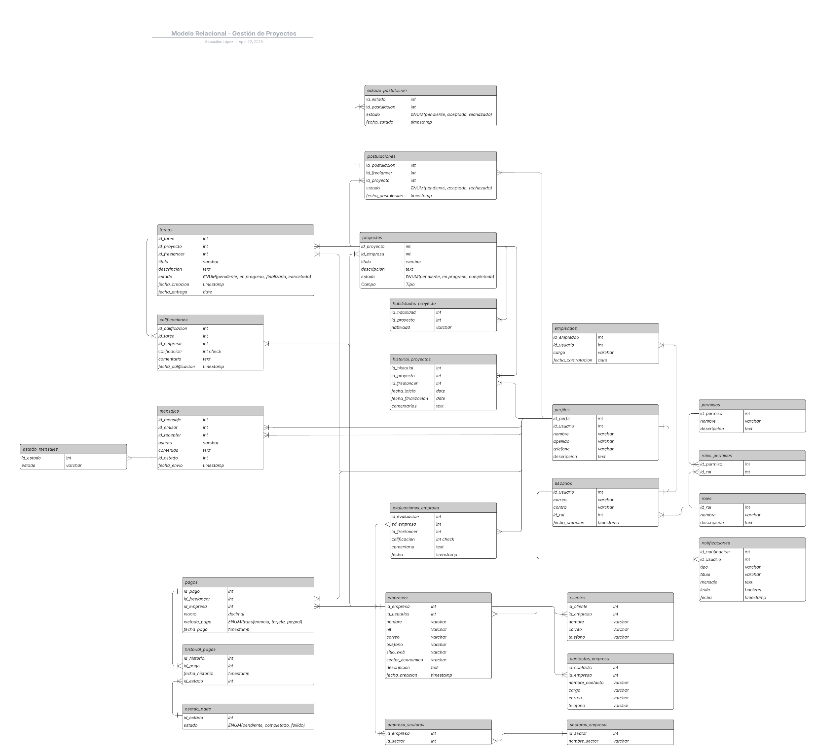Modelo Relacional

Definición de Actores y Roles de la Aplicación

|  |  |
| --- | --- |
| 1 | Freelancers |
| Descripción | Profesionales independientes que utilizan la plataforma para gestionar proyectos, recibir pagos y comunicarse con empresas. |
| Permisos | * Crear y administrar su perfil. * Buscar proyectos disponibles. * Aplicar a proyectos y aceptar contratos. * Gestionar tareas asignadas. * Enviar mensajes a empresas y administradores. * Evaluar empresas y proyectos. * Acceder a reportes de pagos y desempeño. |

|  |  |
| --- | --- |
| 2 | Empresas |
| Descripción | Empresas o clientes que contratan freelancers para desarrollar proyectos. |
| Permisos | * Crear y administrar su perfil. * Publicar proyectos y definir requisitos. * Seleccionar freelancers y gestionar contratos. * Monitorear avances en proyectos y tareas. * Enviar mensajes a freelancers y administradores. * Realizar pagos y gestionar facturación. * Evaluar freelancers y proyectos. * Crear tickets de soporte. |

|  |  |
| --- | --- |
| 3 | Administradores |
| Descripción | Personal de la plataforma encargado de la gestión y soporte del sistema. |
| Permisos | * Gestionar usuarios (freelancers y empresas). * Revisar y resolver tickets de soporte. * Moderar contenido de la plataforma. * Supervisar contratos y pagos. * Analizar estadísticas y rendimiento de la plataforma. |

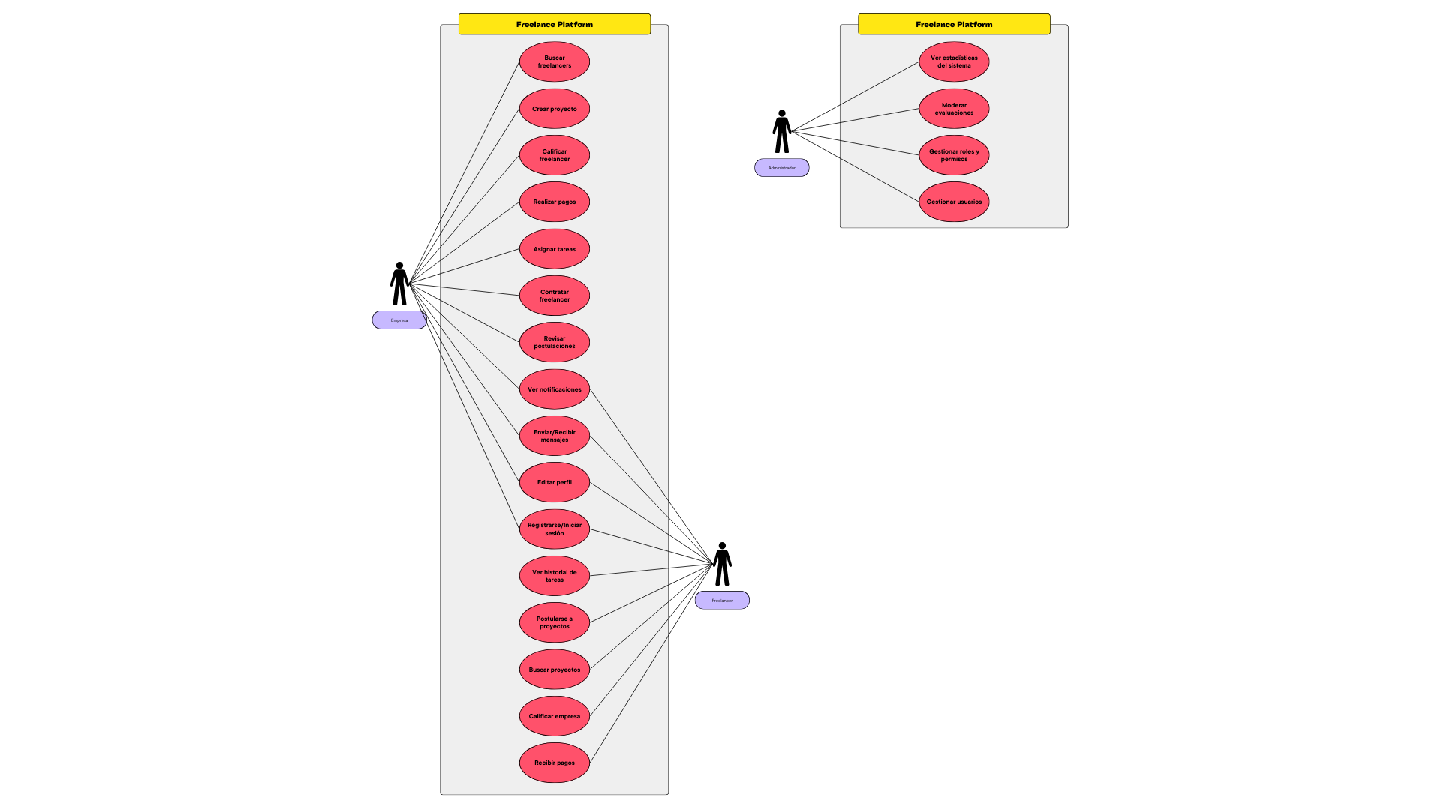Casos de Uso de Alto Nivel

Casos de Uso Extendidos por Proceso

Registro e Inicio de Sesión.

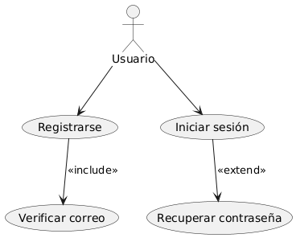

Postulación a Proyectos.

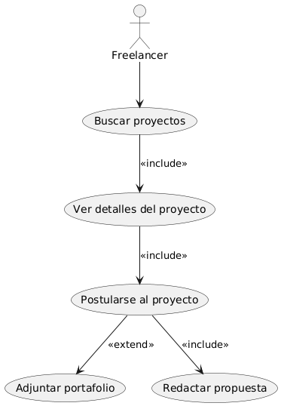

Contratación y Pagos.

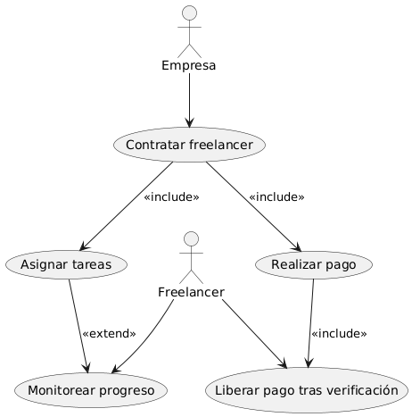

Evaluación y Calificación.

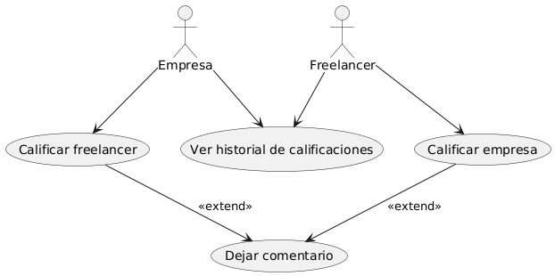

Mensajería y Notificaciones.

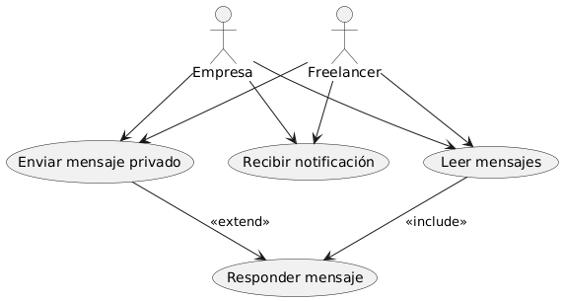

Gestión de tareas del proyecto.

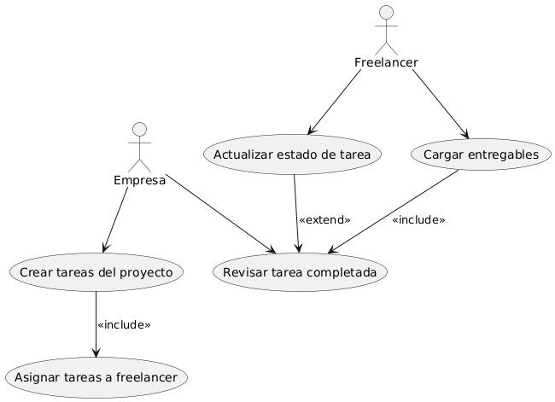

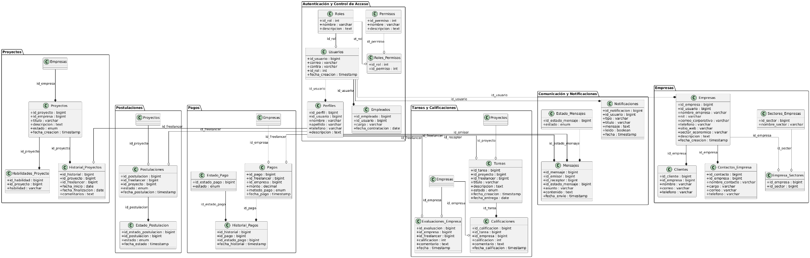Diagrama de Clases DAO

Referencias

Carranza, L. P. (2016). Gestión en proyectos de software. TIA, 4(2), pp.12-19. Recuperado de [Vista de Gestión en Proyectos de Software](https://revistas.udistrital.edu.co/index.php/tia/article/view/7609/pdf)

[biblus.us.es/bibing/proyectos/abreproy/30213/fichero/Capítulo+3.+Gestión+de+proyectos+software.pdf](https://biblus.us.es/bibing/proyectos/abreproy/30213/fichero/Cap%C3%ADtulo+3.+Gesti%C3%B3n+de+proyectos+software.pdf)

Flórez González, D. H., Tovar Guzmán, M., & Bastó Montes, N. P. (2022). *Herramientas de software para la dirección de proyectos y su efecto a nivel organizacional*. Universidad Cooperativa de Colombia. Recuperado de <https://repository.ucc.edu.co/server/api/core/bitstreams/094e29e4-f2df-44e0-bc30-947734715458/content>